Задание 1. Заполните таблицы базы данных достаточным количеством записей: 10-30 записей используя различные подходы (для каждой таблиц – свой подход) :

1) команду INSERT в окне SQL скрипта.



2) импортом CSV файла из Workbench. Предварительно подготовьте файл CSV необходимого формата

файл вложен

3)Через экранный интерфейс MySQL Workbench

(Вручную меняются поля, затем apply )

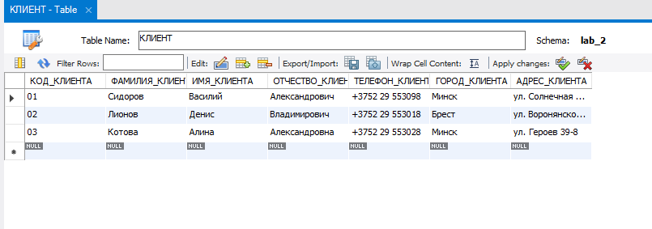

2.Измените записи в таблицах используя команду UPDATE (в отчёт – скрипт запросов ) :

1) в одной из таблиц поменяйте значения в столбце для всех записей таблицы



2)в другой таблице измените значения в нескольких не ключевых столбцах для одной записи по PK



3) в третьей таблице измените значения в не ключевых столбцах в нескольких записях.



4) измените значения в ячейках таблицы через экранный интерфейс MySQL Workbench

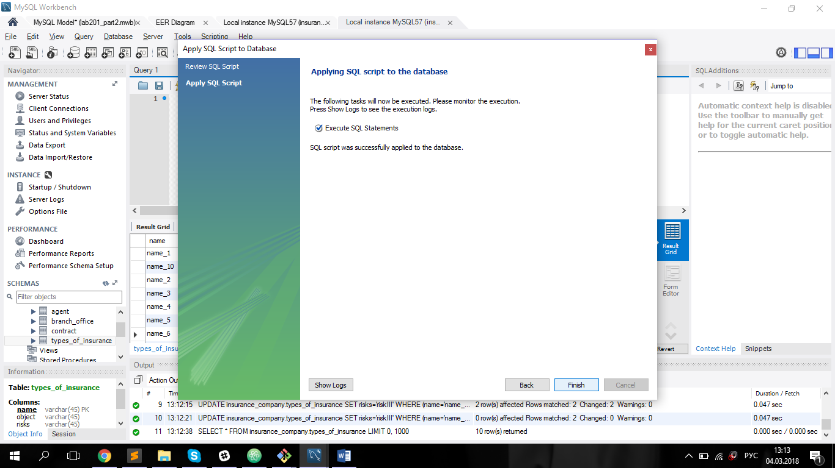

3. Измените записи в таблицах с помощью команды REPLACE (копии экранов в отчёт) :

1) так, чтобы выполнились DELETE и INSERT строк



2)так, чтобы выполнился только INSERT

4. Удалите записи из каких-то таблиц (копии экранов в отчёт):

1) Одну запись по ключу,

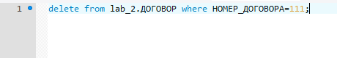

2) Несколько записей по какому-то условию ограничения



3) Все записи командой DELETE



4) Все записи командой TRUNCATE TABLE



Задание 2

1. Сделайте выборку ряда столбцов из одной из таблиц по всем строкам . В выборку добавьте столбец, который представляет собой выражение



1. Сделайте выборку с выражением WHERE

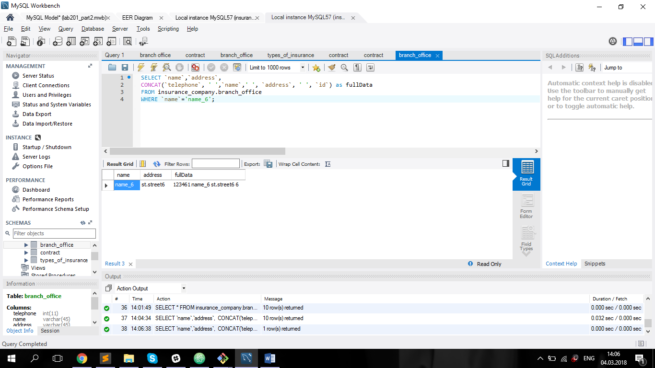

1. Сделайте выборку с ограничением LIMIT

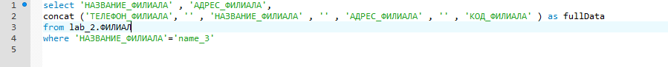

1. Сделайте выборку с сортировкой по ряду столбцов

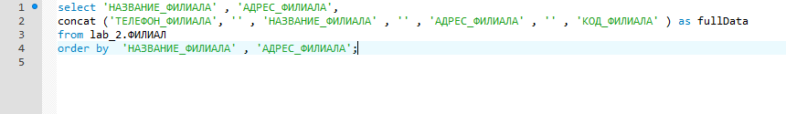

1. Сделайте выборки с применением встроенных(но неагрегатных) функций (2 запроса).

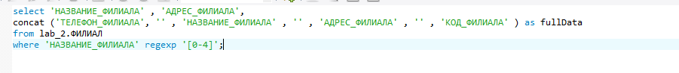

1. Сделайте выборку с GROUP BY и HAVING и агрегатной функцией

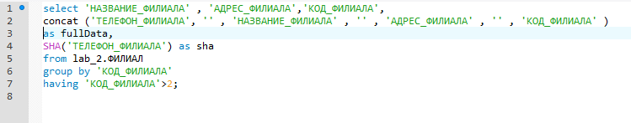

1. Сделайте запрос с UNION

